## 一．安装VirtualBox虚拟机

运行VirtualBox的安装程序

执行步骤如下：

1、进入安装向导，点击”下一步“

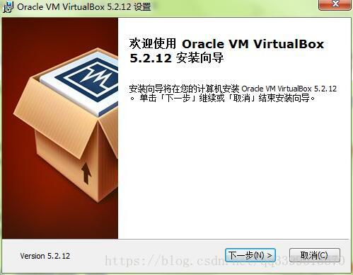

2、进入自定安装，软件的位置默认在c盘，可以将软件的位置自定义，注意这里需要点击VirtualBox Networking，选择将整个功能安装到本机硬盘，点击”下一步“。

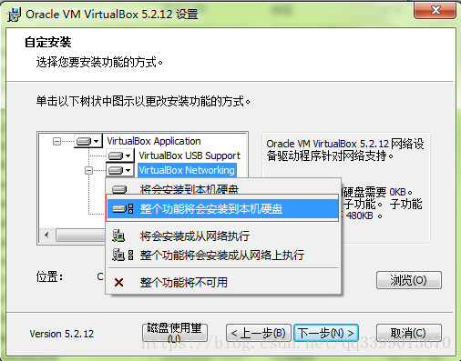

3、选择安装功能的方式，默认为全选。点击“下一步”。

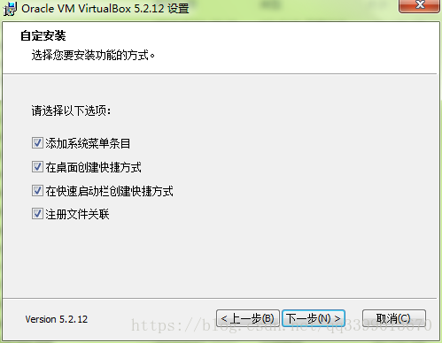

4、准备安装，点击“安装“按钮，安装过程会提示网络界面的警告，选择“是”

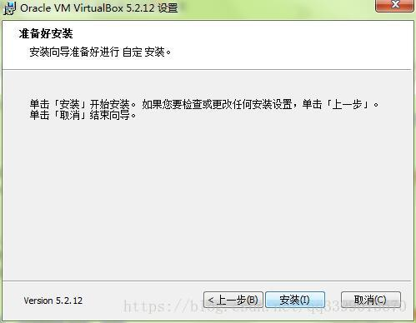

5、在安装过程中会弹出以下界面，都选择“安装”，如果这里选择不安装会对之后的网络使用有影响。

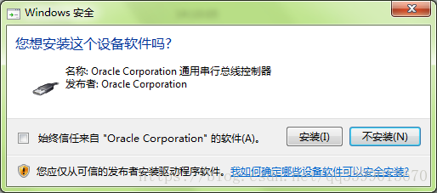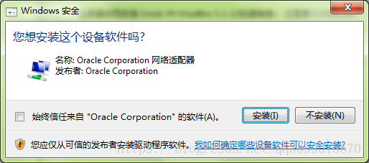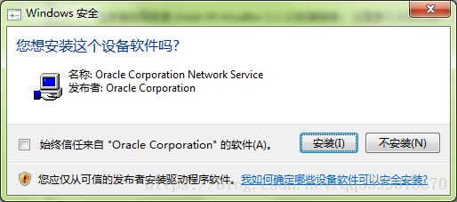

6、安装换成后进入主界面如下：



新建虚拟电脑

1、点击左上角的“新建”按钮，填写虚拟电脑的名称，版本这里选择Red Hat 64-bit，点击下一步。

ps：可能有的电脑会没有Red Hat 64-bit，这里是因为CPU没有开启虚拟化。

解决办法:开机F10进入BIOS–>Advanced–>找到Virtualization Technology–>打钩–>save–>yes。

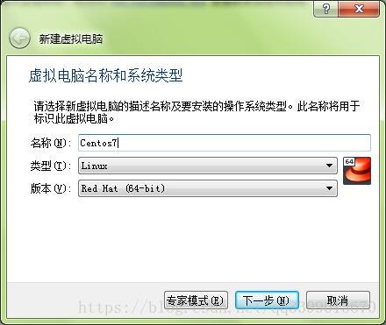

2、设置内存大小，这里选择推荐的内存大小1GB，点击下一步。

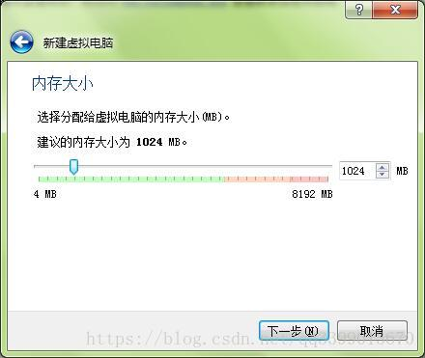

3、创建虚拟硬盘，选择现在创建虚拟硬盘。

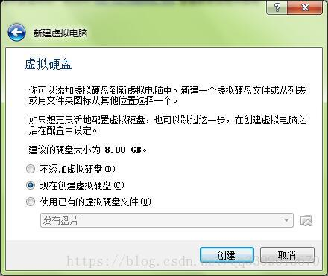

4、选择虚拟硬盘文件类型为VDI类型，点击下一步。

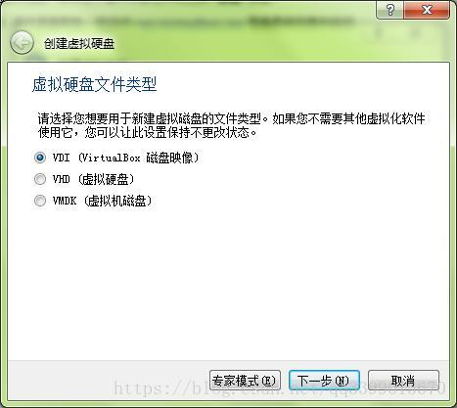

5、虚拟硬盘文件的存放方式，如果需要较好的性能，硬盘空间够用就选择固定大小。如果你硬盘空间比较紧张就选择动态分配。这里我选择动态分配，点击下一步。

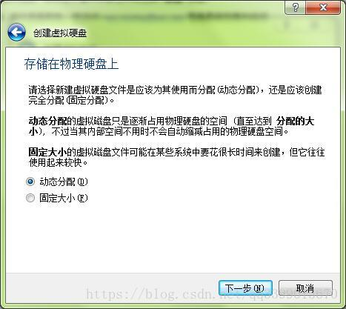

6、这里选择虚拟硬盘的文件位置和大小，如果是选择默认，文件位置会放到C盘，大小为8GB，点击创建。

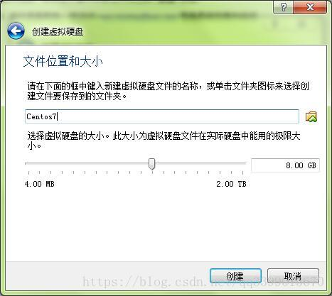

7、创建完成后，会出现下图所示内容。

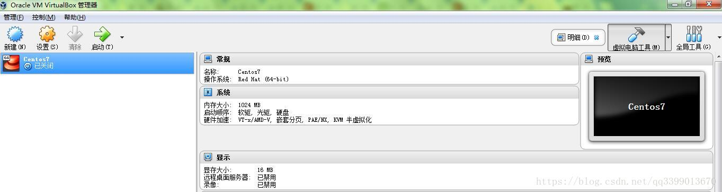

## 在虚拟机环境中安装Linux操作系统

1.正常启动刚刚创建好的虚拟机

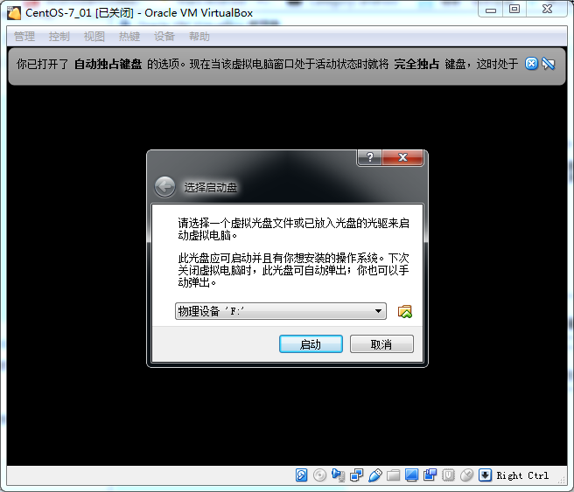

提示我们选择一个虚拟光盘文件(iso文件)或者光驱来启动虚拟电脑

2.选择我们准备好的操作系统iso镜像文件，点击启动

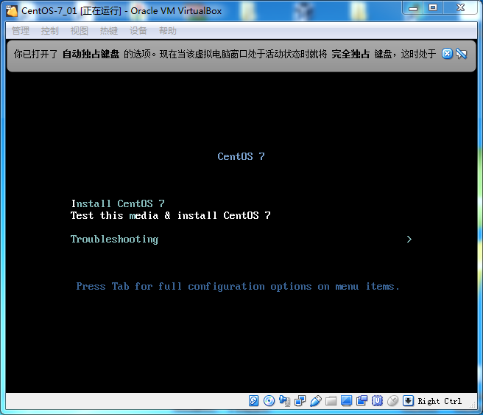

第一个选项是安装CentOS7，第二个选项是检查操作系统文件是否损坏并安装CentOS7。

3.我们选择第一个选项按下回车键直接安装，进入语言选择界面

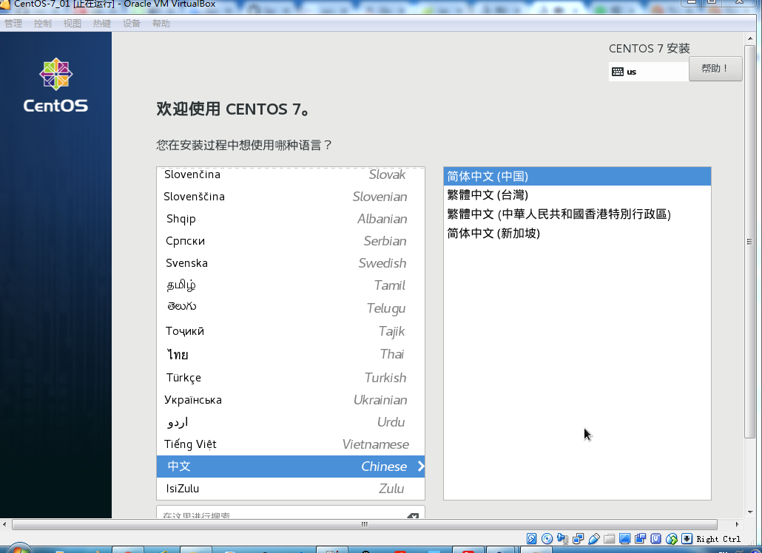

选择中文->简体中文

4.点击界面右下角的继续按钮进行下一步

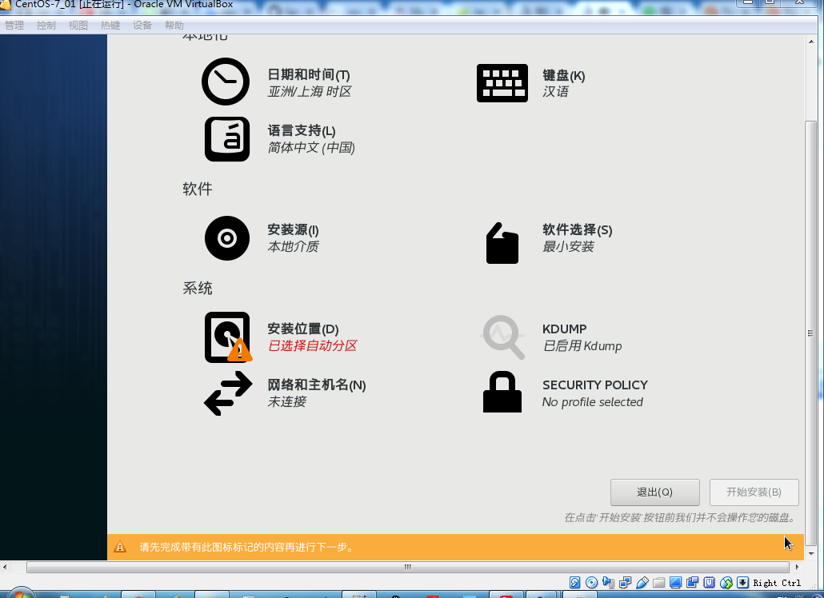

提示先完成带有黄色叹号的内容，否则无法进行下一步，我们看到安装位置处于此状态，并显示已选择自动分区

 5.黄色叹号只是警告我们默认使用了自动分区，目的是让我们确认一下，是否需要手动分区，我们点进去

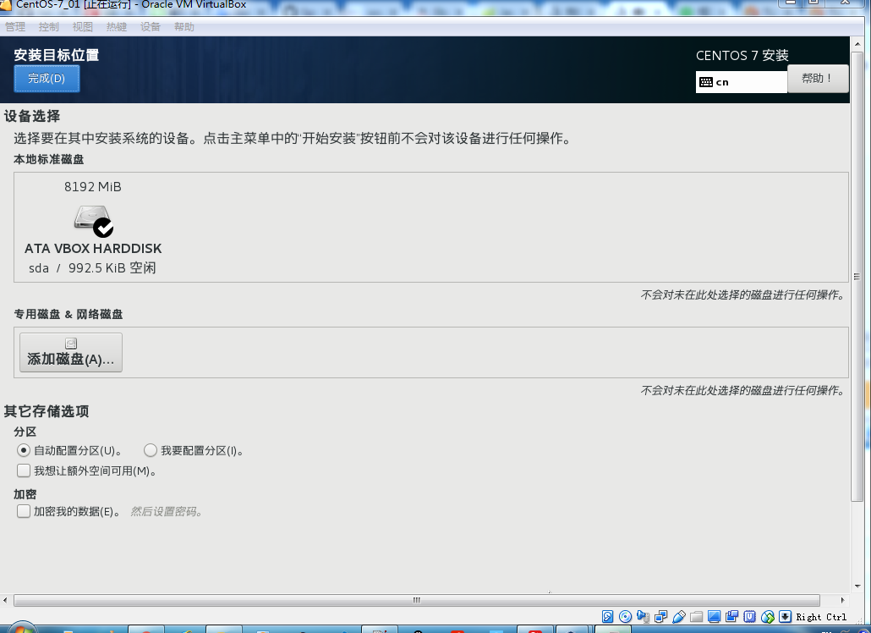

如果不需要手动分区，还使用默认的自动分区进行安装的话，我们直接点击左上角的完成退出

6.退出后回到刚刚那个摘要的界面，发现黄色感叹号不见了

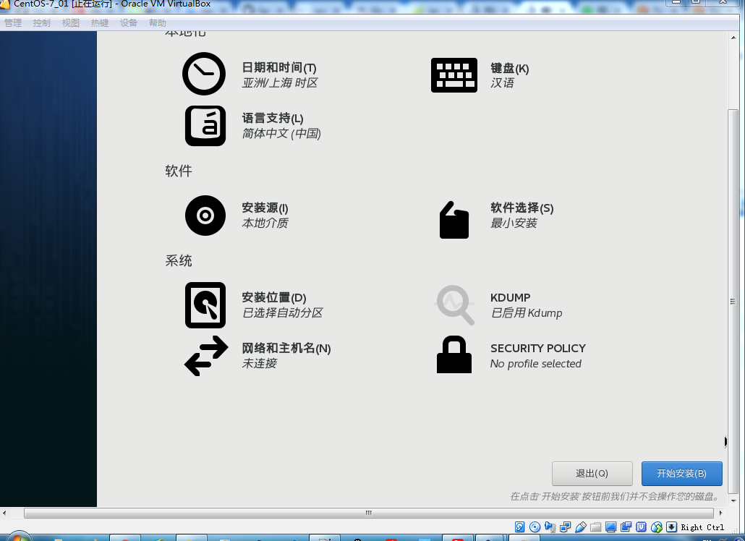

右下角可以开始安装了，不过安装之前我们需要把以太网打开，否则系统安装后无法联网，并且在命令行操作系统内开启网络需要修改配置相对麻烦。

7.摘要的界面上可以看到网络和主机名的显示为未链接，我们点进去

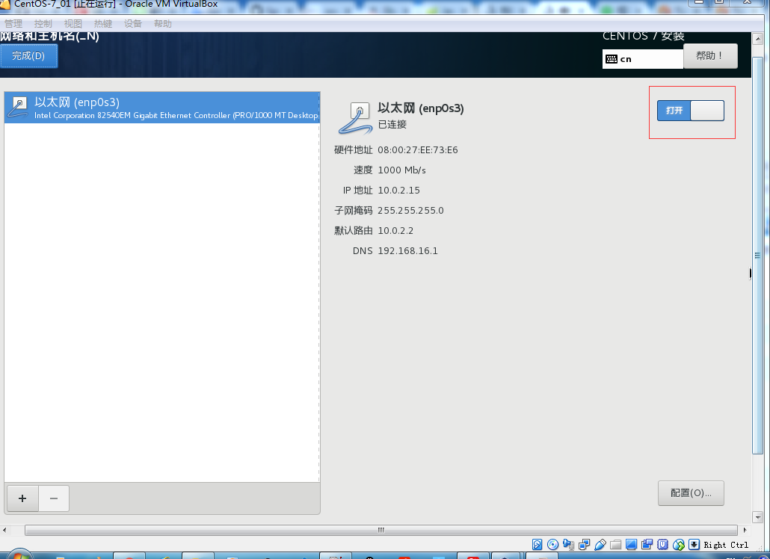

点击打开以太网，点击完成退出

8.此时的网络和主机名显示有线已连接

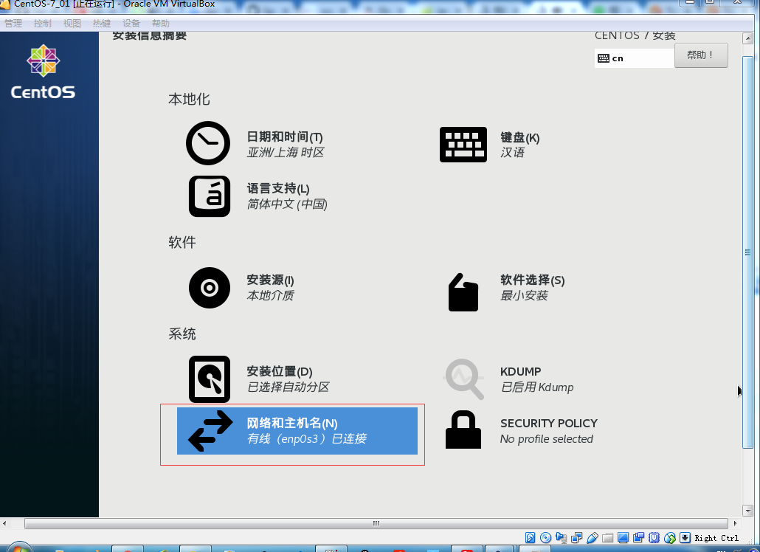

9.如果需要图形界面，可以点击软件选择，选择基本环境(如果需要图形界面请下载完整版的操作系统iso镜像文件)

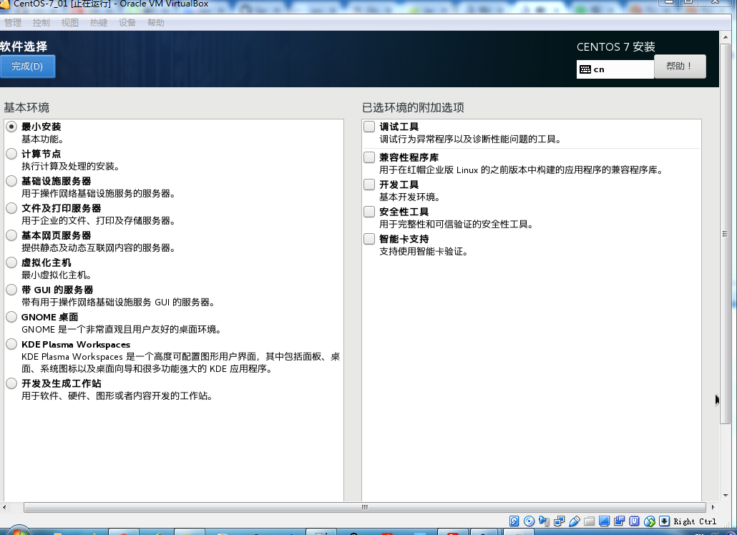

这里选择最小安装即可，linux作为服务器时一般不需要图形界面(图形界面会消耗掉一定的硬件性能)，有一个终端仿真器，然后能够通过shell命令去操作系统就足够了。

10.回到安装信息摘要界面，点击开始安装

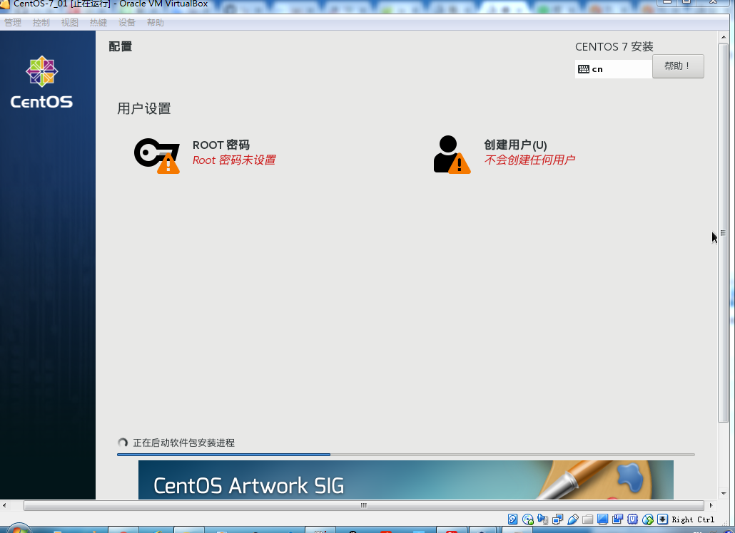

警告我们设置root密码和创建用户，并且下面显示已经开始安装操作系统

11.设置root密码

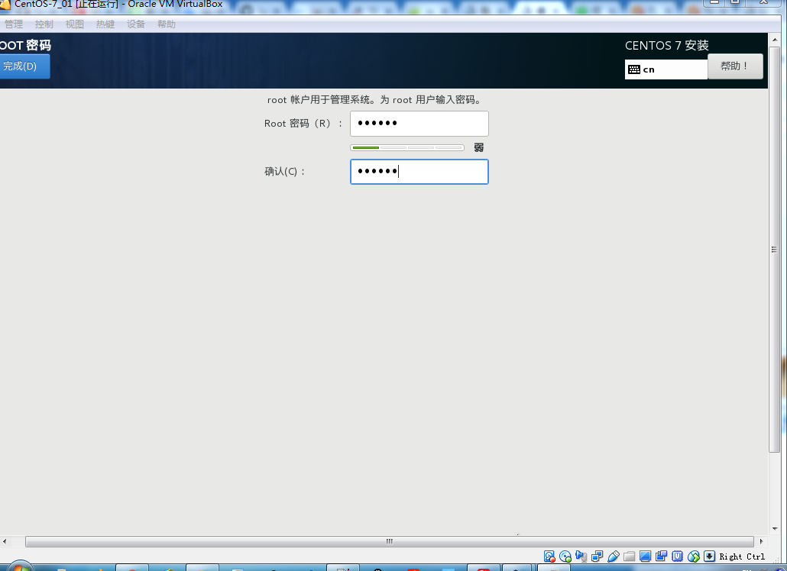

点击完成两次完成root密码设置

12.回到配置界面，发现创建用户的警告消失了

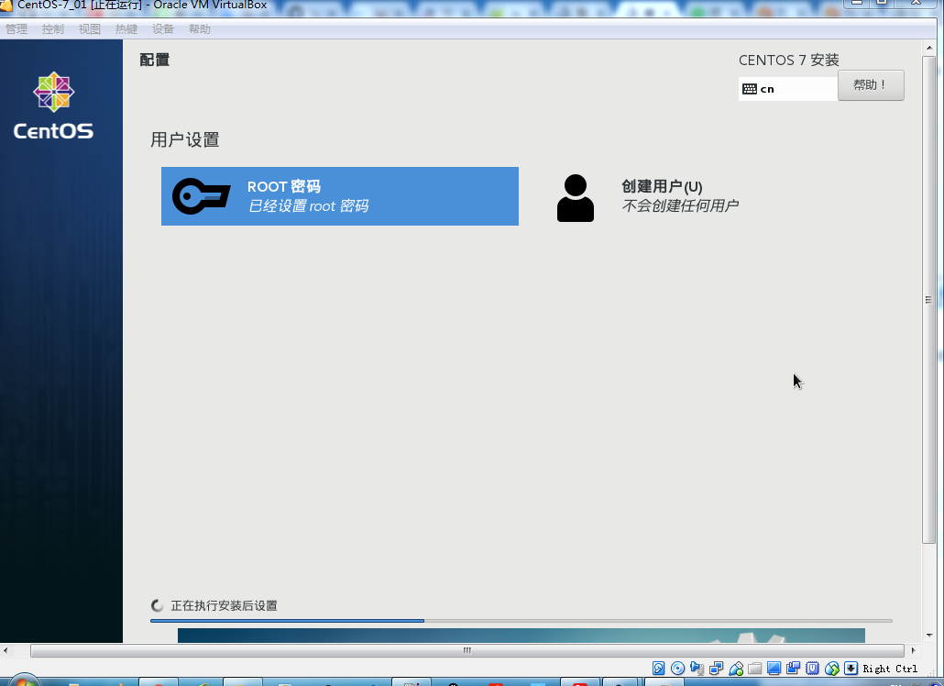

是因为没设置root密码之前系统内没有用户，警告我们创建一个用户，设置了root密码也就是创建了root用户，所以警告消失了

 13.静静等待安装完成即可

.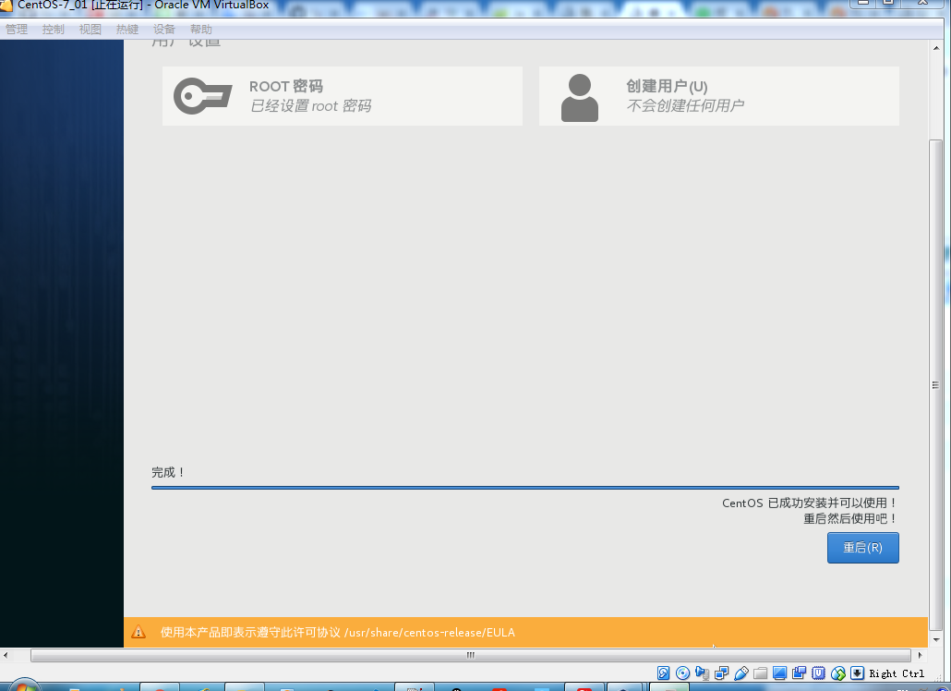

完成后点击重启

14.进入系统启动界面

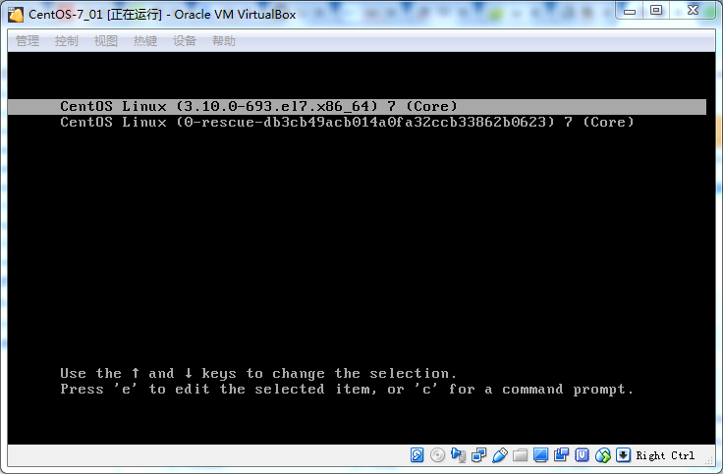

发现启动时有两个选项，不过第二个选项我们不经常用，因为它是急救模式启动的选项（系统出现问题不能正常启动时使用并修复系统）

15.选择第一项 按下回车启动centos系统

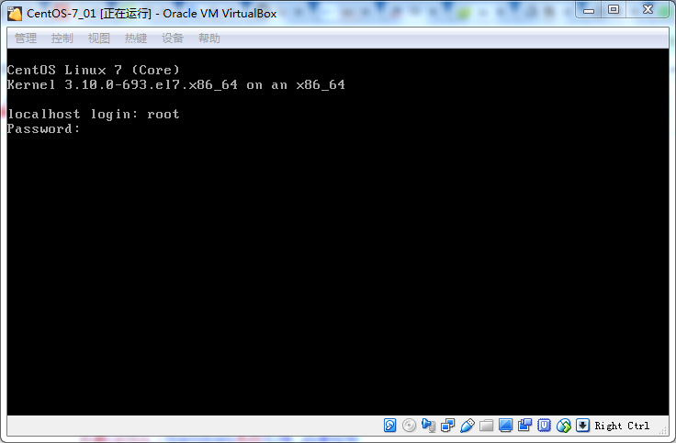

输入用户：root，密码：安装时设置的root密码

1. 登陆成功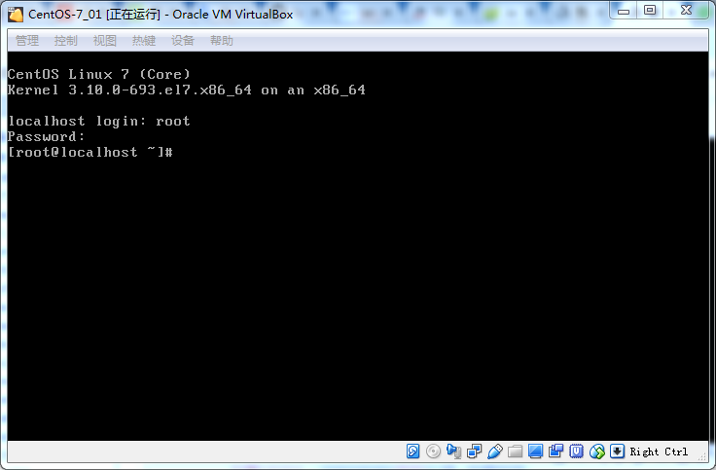

网络链接：桥接模式

VirtualBox下安装CentOS7系统到此全部结束。

## 在Linux系统中安装JDK并完成环境变量配置

linux的rz安装

yum install lrzsz

rz：从本地上传文件至服务器

sz filename：从服务器下载文件至本地

1.安装epel的yum源，命令是：

yum install epel-release -y

2通过yum命令查看yum源里当前jdk有哪些版本，命令是：

yum list | grep openjdk

这里的名称和之前的稍有差异，是因为CentOS是一个开源系统，所以默认的软件安装包大部分都是开源实现，上面两个步骤安装的jdk是商业公司oracle开发的，而openjdk是开源社区开发的开源实现。

3.大家可以根据自己的项目需要选择合适的版本，但是一般都是选择最新的，因为安全性更高，且有更多的特性。我们选择1.8.0来安装。这里我们使用的是一台新的虚拟机，我们执行一下java命令，可以看到没有安装jdk，然后再执行安装命令：

yum install java-1.8.0 -openjdk-y

1. 等待安装完毕后，运行java -version命令来验证安装是否成功，这种安装方式不需要配置环境变量的。

## 四．安装Nginx服务器并启动

1.安装依赖包

//一键安装上面四个依赖

yum -y install gcc zlib zlib-devel pcre-devel openssl openssl-devel

2.下载并解压安装包

//创建一个文件夹

cd /usr/local

mkdir nginx

cd nginx

//下载tar包

wget http://nginx.org/download/nginx-1.13.7.tar.gz

tar -xvf nginx-1.13.7.tar.gz

3.安装nginx

//进入nginx目录

cd /usr/local/nginx

cd nginx-1.13.7

//执行命令

./configure

//执行make命令

make

//执行make install命令

make install

4.配置nginx.conf

# 打开配置文件

vi /usr/local/nginx/conf/nginx.conf

5.启动nginx

/usr/local/nginx/sbin/nginx -s reload

或/usr/local/nginx/sbin/.nginx

查看nginx进程是否启动：

ps -ef | grep nginx

6.若想使用外部主机连接上虚拟机访问端口192.168.3.26，需要关闭虚拟机的防火墙：

**centOS7关闭防火墙命令： systemctl stop firewalld**

或centOS7关闭防火墙命令： systemctl stop firewalld.service

禁用防火墙（系统启动时不启动防火墙服务）  
[root@lvxinghao ~]# **systemctl disable firewalld**

随后访问该ip即可看到nginx界面。

7.访问服务器ip查看

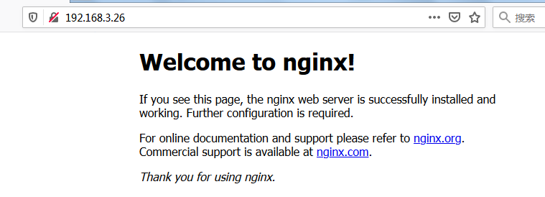

安装完成一般常用命令

进入安装目录中，

命令： cd /usr/local/nginx/sbin

启动，关闭，重启，命令：

./nginx 启动

./nginx -s stop 关闭

./nginx -s reload 重启

## 五．将京东首页部署至SpringBoot项目，并启动三个不同Web服务器

step 1

在IDEA上点击Application右边的下三角

,弹出选项后，点击Edit Configuration

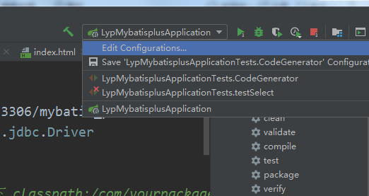

step 2

打开配置后，将Allow parallel run 打钩。

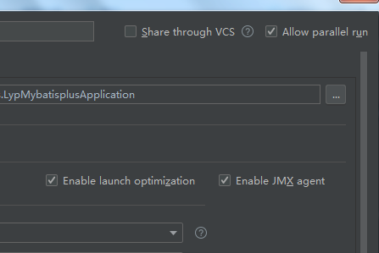

step 3

通过修改applicatio.yml文件的server port的端口，启动。多个实例，需要多个端口，分别启动。

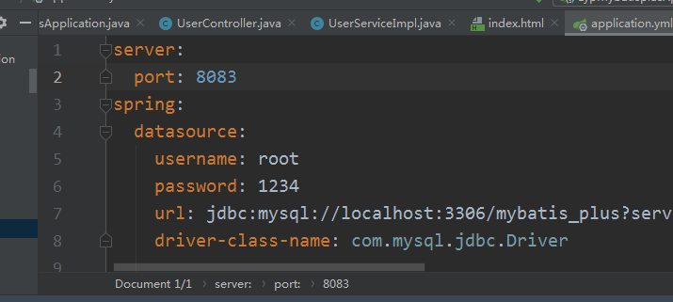

## 六．使用Nginx实现负载均衡配置，并测试负载是否生效

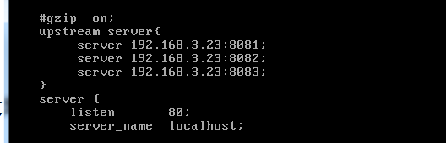



Linux ip地址为192.168.3.29

Windows ip 地址为 192.168.3.23

